**Εγχειρίδιο χρήστη**

**ΠΙΝΑΚΑΣ ΠΕΡΙΕΧΟΜΕΝΩΝ**

1) Σύνδεση στην εφαρμογή σελ 1

2) Κεντρικό μενού σελ 2

3) Προσθήκη και προβολή πλάνου ημέρας σελ 2

4) Κεντρικό Μενού σελ 5

5) Σύστημα διαχείρισης φωτισμού σελ 5

6) Σύστημα διαχείρισης θερμοκρασίας σελ 6

7) Οικιακές συσκευές σελ 8

8) Σύστημα διαχείρισης αυτόματης ταΐστρας σελ 10

9) Ρυθμίσεις συσκευής σελ 12

10) Συχνές ερωτήσεις και απαντήσεις σελ 12

**1)Σύνδεση στην εφαρμογή**

Χρησιμοποιείστε το όνομα και τον κωδικό χρήστη σας στα κελιά Username και Password αντίστοιχα, για να συνδεθείτε στην εφαρμογή. Πατήστε το κουμπί “Login” για να συνδεθείτε.

Username: carlitos Password: 1234

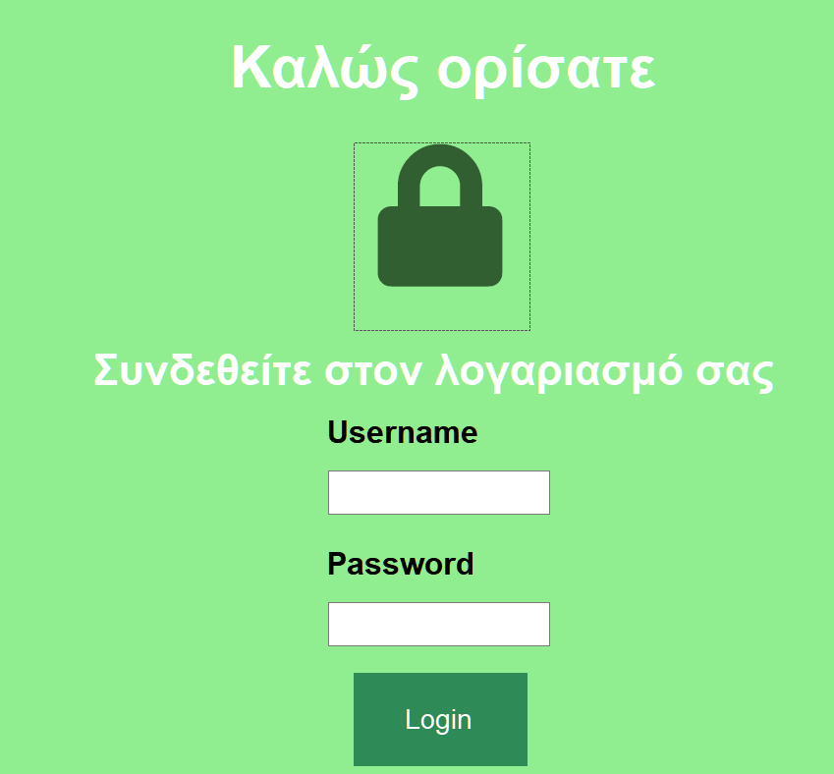

**2) Κεντρικό μενού**

Στο κεντρικό μενού υπάρχουν τα εξής κουμπιά για την περιήγηση σας στην εφαρμογή:

* 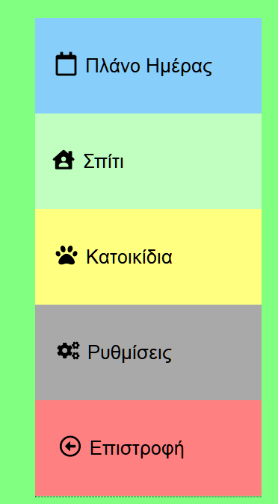Πλάνο Ημέρας
* Σπίτι
* Κατοικίδια
* Ρυθμίσεις
* Επιστροφή

Το κάθε κουμπί σας επιτρέπει να χρησιμοποιήσετε την λειτουργία της εφαρμογής που αναγράφεται. Το κουμπί «Επιστροφή», σας επιτρέπει να επιστρέψετε στην φόρμα εισόδου χρήστη.

**3) Προσθήκη και προβολή πλάνου ημέρας**

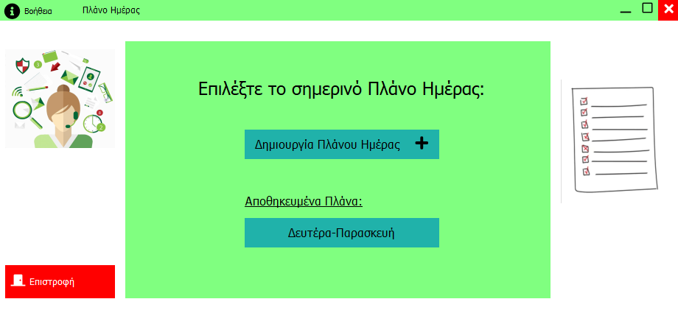

**Προσθήκη πλάνου**

Για να φτιάξετε το πλάνο ημέρας σας, σας δίνονται 2 επιλογές: Μπορείτε να δημιουργήσετε ένα νέο πλάνο ημέρας, όπου θα πρέπει να συμπληρώσετε πλήρως κάποια βασικά στοιχεία και ερωτήματα που θα σας κάνει η έξυπνη βοηθός, ή να επιλέξετε ένα προηγούμενο πλάνο που έχετε αποθηκεύσει.

**Δημιουργία πλάνου**

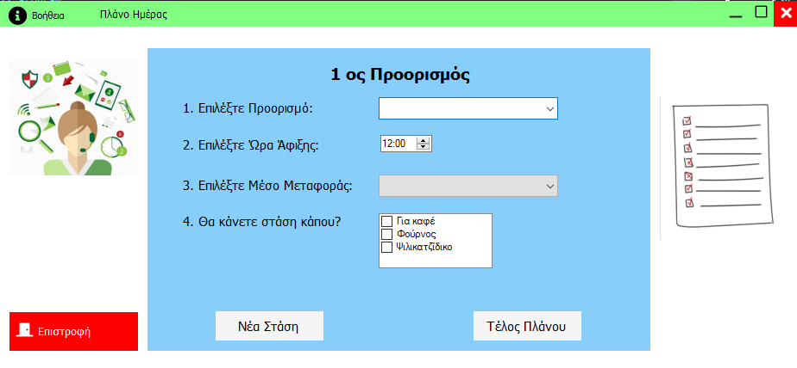

Για κάθε προορισμό που προγραμματίζετε στο πλάνο σας θα πρέπει να εξασφαλίσετε τα παρακάτω στοιχεία:

1. Την τοποθεσία του προορισμού
2. Την ώρα άφιξης
3. Το μεταφορικό μέσο που θα χρησιμοποιήσετε

Προαιρετικά, μπορείτε επίσης να σημειώσετε κάποια μικρή στάση που θα θέλατε να κάνετε πριν φτάσετε στον προορισμό σας. Σε περίπτωση που επιθυμείτε να πάρετε καφέ, σας δίνεται η επιλογή να παραγγείλετε online ή να τον παραλάβετε από κοντά.

Εικόνα που περιέχει κείμενο

Περιγραφή που δημιουργήθηκε αυτόματα

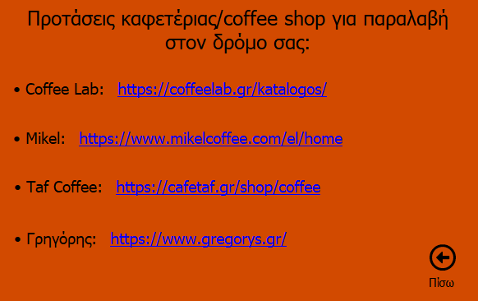Σε περίπτωση πληρωμής ηλεκτρονικά, η βοηθός προτείνει κάποια μαγαζιά για παραγγελία και παραλαβή.

Τέλος, μπορείτε να προσθέσετε έναν καινούργιο προορισμό στο πλάνο σας με το κουμπί «Νέα στάση» ή να εκπληρώσετε την διαδικασία δημιουργίας του πλάνου ημέρας σας με το κουμπί «Τέλος».

Σε περίπτωση που λείψετε πολλές ώρες από το σπίτι, η οδηγός σας προτείνει να ταΐσετε τα κατοικίδια σας, ορίζοντας την ώρα και την ποσότητα που θέλετε εσείς.

Όταν τελειώσετε, το πρόγραμμα θα εμφανίσει μήνυμα επαλήθευσης δημιουργίας του προγράμματος. Έπειτα, θα εμφανιστεί το πλάνο που δημιουργήσατε, με όλες τις απαραίτητες πληροφορίες για την πλοήγηση στον κάθε προορισμό, όπως πάρκινγκ σε περίπτωση που θα χρησιμοποιήσετε το αυτοκίνητο, ή χάρτη της διαδρομής στον αντίστοιχο προορισμό.

**Προβολή πλάνου**

Αφού φτιάξετε το πλάνο, μπορείτε να επιστρέψετε οποιαδήποτε στιγμή επιθυμείτε στο παράθυρο του πλάνου ημέρας για να το ξαναδείτε, ή να εκπληρώσετε κάποιες παραπάνω ενέργειες, όπως την διαγραφή ενός προορισμού στο πλάνο σας, ή να αποθηκεύσετε το συγκεκριμένο πλάνο ημέρας για μελλοντικές χρήσεις. Μπορείτε επίσης να διαγράψετε πλήρως το πλάνο ημέρας και να επιλέξετε ένα άλλο ή να δημιουργήσετε ένα καινούργιο.

**Εικόνα που περιέχει χάρτης

Περιγραφή που δημιουργήθηκε αυτόματα**

**4)Σπίτι**

Πατώντας στο κεντρικό μενού το κουμπί «Σπίτι», μπορείτε να επιλέξετε τις παρακάτω λειτουργίες:

* Φώτα
* Θερμοκρασία
* Συσκευές (που αναφέρεται στην Έξυπνη παπουτσοθήκη)

Μόλις ολοκληρώσετε τις επιλογές στην συσκευή σας, μπορείτε να επιλέξετε το κουμπί “Επιστροφή” για να επιστρέψετε στο κεντρικό μενού.

**5)Σύστημα διαχείρισης φωτισμού**

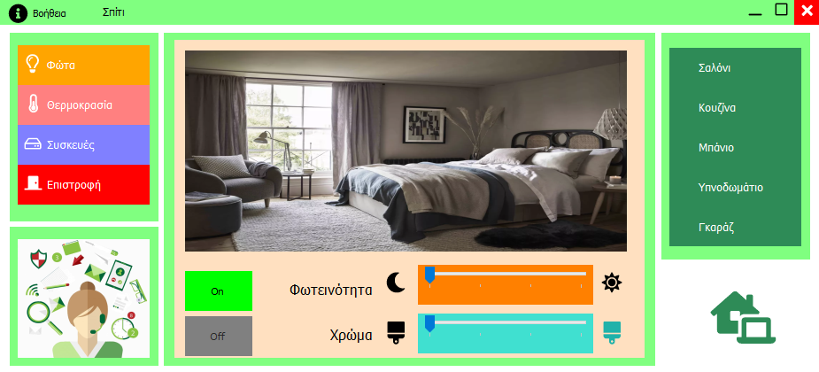

Έχοντας πατήσει το κουμπί με την ετικέτα “Φώτα”, έχετε την επιλογή να ρυθμίσετε τα φώτα του σπιτιού σας. Στα δεξιά της οθόνης σας υπάρχει μία λίστα κουμπιών με όλα τα δωμάτια του σπιτιού σας. Προσδιορίστε το δωμάτιο που επιθυμείτε να ρυθμίσετε τον φωτισμό, πατώντας το αντίστοιχο κουμπί.

Στη συνέχεια έχετε την επιλογή να πατήσετε το κουμπί “on” για να ανάψετε τα φώτα του δωματίου ή το κουμπί “off” για να κλείσετε τα φώτα. Δεν είναι πιθανό να διαλέξετε και τα δύο κουμπιά. Όταν το ένα κουμπί είναι ενεργό, δηλαδή είναι χρωματισμένο με διαφορετικό χρώμα, μπορείτε να το πατήσετε. Στην περίπτωση που είναι ανοικτά τα φώτα το κουμπί “On” είναι χρωματισμένο πράσινο, και όλες οι πρόσθετες λειτουργίες όπως η αλλαγή φωτεινότητας είναι διαθέσιμες, ενώ στην περίπτωση που είναι κλειστά, το κουμπί “Οff” είναι χρωματισμένο κόκκινο, και οι επιπρόσθετες λειτουργίες δεν μπορούν να χρησιμοποιηθούν. Μπορείτε να εκτελέσετε αυτές τις ενέργειες πατώντας και πάνω στην εικόνα του δωματίου.

Για συγκεκριμένες ρυθμίσεις έντασης φωτός του δωματίου, σύρτε την μπάρα με την αναγραφή «Φωτεινότητα», μέχρις ότου να φτάσετε στον θεμιτό φωτισμό. Ομοίως, για να ρυθμίσετε το χρώμα του φωτός, σύρτε την μπάρα με την αναγραφή «Χρώμα», μέχρις ότου να φτάσετε στο θεμιτό χρώμα.

**6)Σύστημα διαχείρισης θερμοκρασίας**

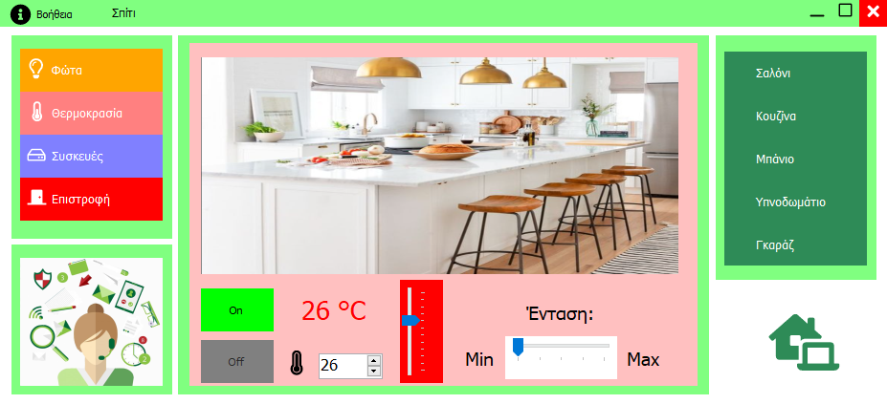

Επιλέγοντας το κουμπί με την ετικέτα «Θερμοκρασία», έχετε την επιλογή να ρυθμίσετε την θερμοκρασία του σπιτιού σας. Στην οθόνη σας έχετε την επιλογή να ενεργοποιήσετε ή να απενεργοποιήσετε την συσκευή θερμότητας πατώντας τα αντίστοιχα κουμπιά «Οn» και «Off». Στα δεξιά της οθόνης σας υπάρχει μία λίστα κουμπιών με όλα τα δωμάτια του σπιτιού σας. Προσδιορίστε το δωμάτιο που επιθυμείτε να ρυθμίσετε την θερμοκρασία, πατώντας το αντίστοιχο κουμπί.

Δεν είναι πιθανό να διαλέξετε και τα δύο κουμπιά. Όταν το ένα κουμπί είναι ενεργό, δηλαδή είναι χρωματισμένο με διαφορετικό χρώμα, μπορείτε να το πατήσετε. Στην περίπτωση που είναι ανοικτή η συσκευή ρύθμισης της θερμοκρασίας το κουμπί “On” είναι χρωματισμένο πράσινο, και όλες οι πρόσθετες λειτουργίες όπως η ένταση λειτουργίας των συσκευών είναι διαθέσιμες, ενώ στην περίπτωση που είναι κλειστά, το κουμπί “Οff” είναι χρωματισμένο κόκκινο, και οι επιπρόσθετες λειτουργίες δεν μπορούν να χρησιμοποιηθούν. Μπορείτε να εκτελέσετε αυτές τις ενέργειες πατώντας και πάνω στην εικόνα του δωματίου.

Αφού ενεργοποιήσετε την συσκευή, σύρτε την μπάρα στην επιθυμητή θερμοκρασία ή χρησιμοποιήστε το βελάκια που βρίσκονται δίπλα στην ένδειξη της θερμοκρασίας.

Τέλος, μπορείτε να ρυθμίσετε την ένταση λειτουργίας των συσκευών θέρμανσης ή κλιματισμού που λειτουργούν (αναλόγως την θερμοκρασία που επιλέξατε), με την μπάρα έντασης που βρίσκεται κάτω δεξιά της οθόνης σας

**7)Οικιακές συσκευές**

Έχοντας προσθέσει το πλάνο ημέρας, η έξυπνος βοηθός θα σας προτείνει να διαλέξετε ένα ζευγάρι παπούτσια, ανά προορισμό. Πρώτα, μπορείτε να επιλέξετε για ποιον προορισμό θέλετε να ρυθμίσετε την παπουτσοθήκη, επιλέγοντας ένα από τα κουμπιά στα αριστερά της οθόνης σας. Μπορείτε να δεχτείτε την πρόταση της βοηθού, πατώντας το αντίστοιχο κουμπί «Αποδοχή» ή να διαλέξετε άλλο ζευγάρι, πατώντας «Απόρριψη».

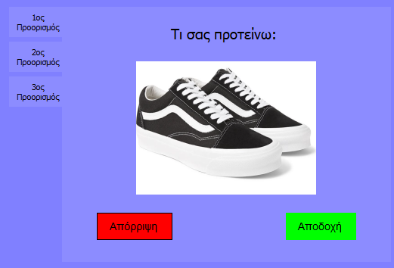

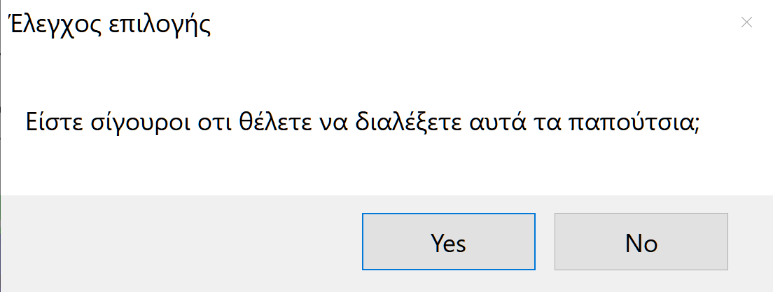

Μετά την επιβεβαίωση της επιλογής σας εμφανίζεται το ζευγάρι που επιλέξατε για τον αντίστοιχο προορισμό.

Εικόνα που περιέχει κείμενο, υποδήματα

Περιγραφή που δημιουργήθηκε αυτόματα

Αν απορρίψετε την πρόταση της βοηθού, σας δίνετε η επιλογή να διαλέξετε κάποιο άλλο ζευγάρι παπουτσιών της παπουτσοθήκης σας, πατώντας πάνω στην εικόνα τους, ή να αγοράσετε νέα παπούτσια για την περίσταση, από eshop. Πατώντας πάνω στο κουμπί «Αγορά καινούργιου ζευγαριού», θα ανακατευθυνθείτε σε site eshop για την αγορά νέων παπουτσιών στον φυλλομετρητή σας.

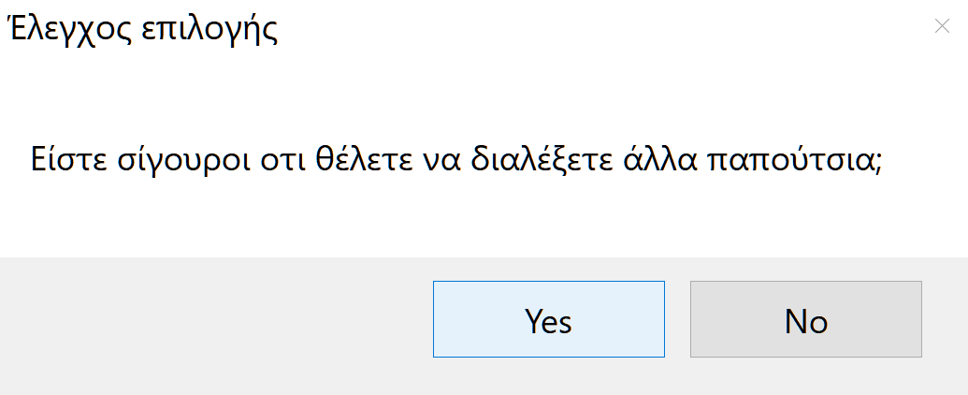

Εικόνα που περιέχει κείμενο

Περιγραφή που δημιουργήθηκε αυτόματα

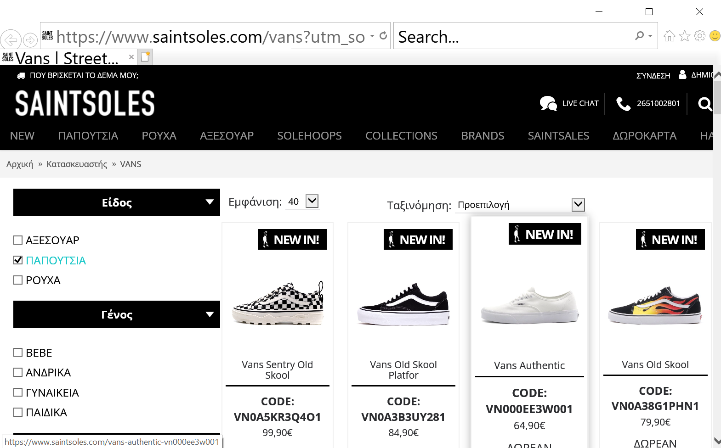

Μόλις ολοκληρώσετε τις επιλογές στην συσκευή σας, επιλέξτε το κουμπί “Επιστροφή” για να επιστρέψετε στο αρχικό μενού ή να ελέγξετε τα υπόλοιπα συστήματα σας.

**8)Σύστημα διαχείρισης αυτόματης ταΐστρας και κατοικίδιων**

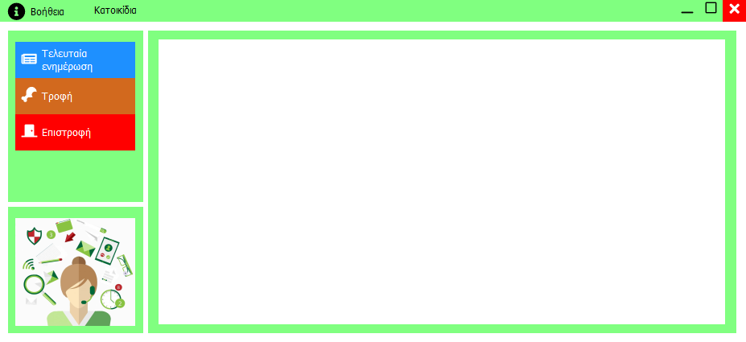

Πατώντας στο κεντρικό μενού την επιλογή «Κατοικίδια» εμφανίζεται το παράθυρο για την φροντίδα και ενημέρωση σχετικά με τα κατοικίδια σας.

Στα αριστερά της οθόνη σας, μπορείτε να βρείτε 2 κουμπιά: το κουμπί για την παρακολούθηση των πιο πρόσφατων τους ενεργειών «Τελευταία ενημέρωση» κι ένα κουμπί για την τροφή τους «Τροφή».

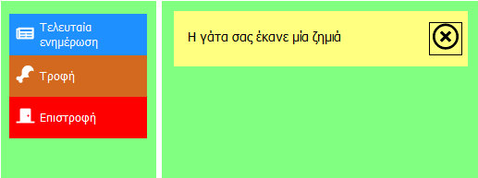

Με το κουμπί «Τελευταία ενημέρωση», μπορείτε να δείτε γρήγορα την τελευταία εξέλιξη σχετικά με τα κατοικίδια σας, όπως κάποια ζημιά που προκαλέσανε.



Oι ενημερώσεις αυτές μπορούν να εμφανιστούν και στο κάτω δεξιά μέρος της οθόνης σας, μόλις συμβούν.

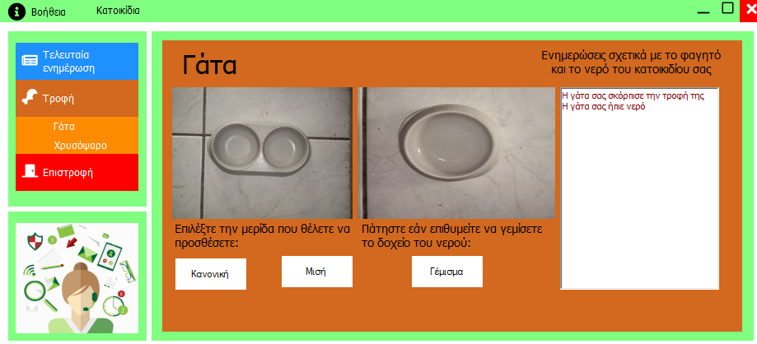

Πατώντας το κουμπί «Τροφή», μπορείτε να βρείτε τις φόρμες που αντιστοιχούν για το κάθε κατοικίδιο σας. Στα δεξιά της οθόνης, εμφανίζεται ένας κατάλογος με τις ενημερώσεις σχετικά με την τροφή και το νερό του κατοικίδιου σας. Στα αριστερά της οθόνης, μπορείτε να παρατηρήσετε την κατάσταση της τροφής και του νερού του κατοικίδιου σας. Μπορείτε να επιλέξετε την μερίδα τροφής που θέλετε να προσφέρετε στο κατοικίδιο σας ή εάν θα γεμίσετε το μπολ με το νερό του, αν θα καθαρίσετε την γυάλα του κ.λ.π

**9)Ρυθμίσεις συσκευής**

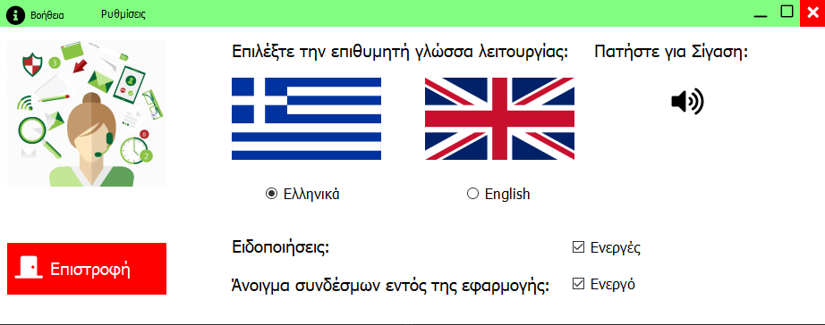

Σε αυτή την φόρμα, σας δίνονται οι εξής δυνατότητες:

* Να διαλέξετε την επιθυμητή γλώσσα του συστήματος πιέζοντας το αντίστοιχο κουμπί.
* Να διαχειριστείτε τον ήχο της εφαρμογής ενεργοποιώντας τον ή απενεργοποιώντας τον, πατώντας το εικονίδιο.
* Να διαχειριστείτε τις ειδοποιήσεις σας, τσεκάρωντας το αντίστοιχο κουτάκι.
* Να επιλέξετε εάν θέλετε οι εξωτερικοί σύνδεσμοι να ανοίγουν εντός της εφαρμογής, τσεκάρωντας το αντίστοιχο κουτάκι.

**10) Συχνές ερωτήσεις και απαντήσεις**

Α)»Δεν βρίσκω απαραίτητες πληροφορίες για μια συγκεκριμένη λειτουργία της εφαρμογής»

Σε οποιοδήποτε σημείο της εφαρμογής είναι δυνατή η επιλογή της βοήθειας.

Β)»Αφηρημένα πάτησα καταλάθος μία λειτουργία που δεν είμαι σίγουρος ότι θέλω να συνεχίσω»

Σε κάθε φόρμα η επιλογή του κουμπιού της επιστροφής θα σας γυρίσει πίσω στο μενού.

Γ)»Πώς μπορώ να αλλάξω χρήστη;»

Επιστροφή από το κεντρικό μενού θα σας οδηγήσει πάλι στην φόρμα σύνδεσης της εφαρμογής.

Δ) «Πως κλείνω ή κάνω αποσύνδεση;»

Κλείνοντας κάθε παράθυρο έχει ως συνέπεια αποχώρισης από την εφαρμογή.

Ε) «Μπορώ να αλλάξω την επιλογή μου αν διαλέξω λάθος παπούτσια για μια περίσταση;»

Ναι, όταν σας εμφανιστεί η επιλογή αποδοχή ή απόρριψη μπορείτε στην συνέχεια να την επιβεβαιώσετε.